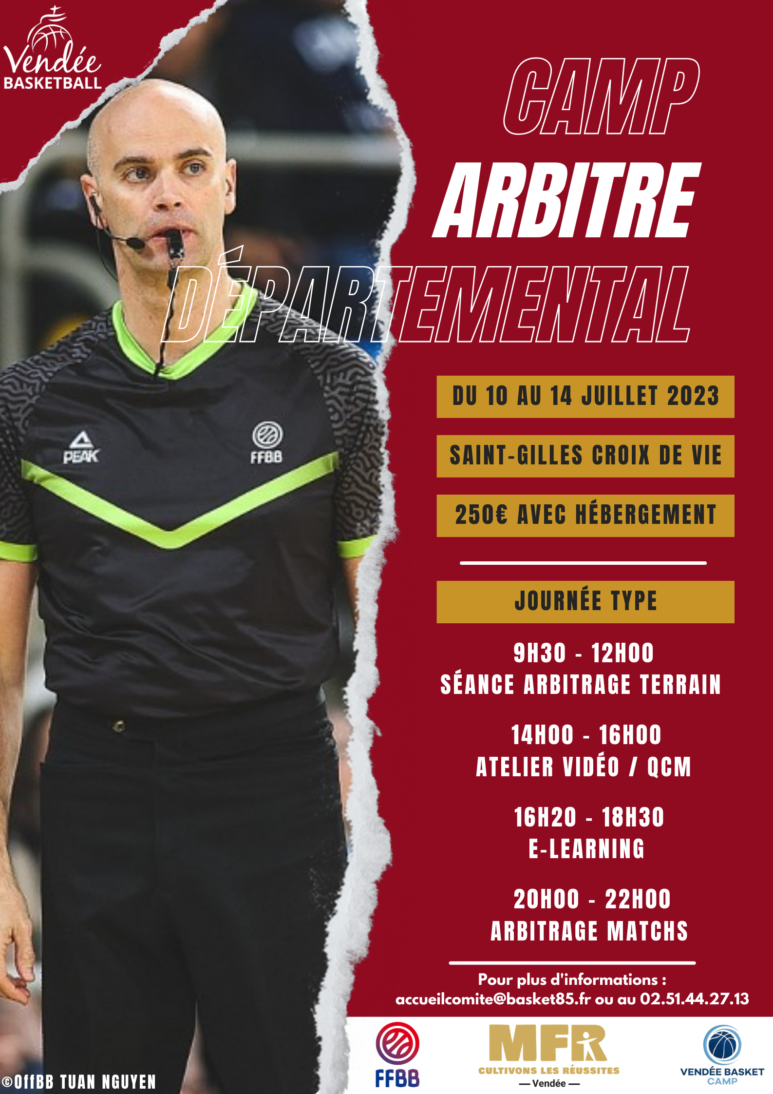

CAMP ARBITRE DÉPARTEMENTAL
10 AU 14 JUILLET 2023
SAINT-GILLES CROIX DE VIE

FICHE D’INSCRIPTION
Photo
NOM :
Prénom :
Sexe : Masculin Féminin
Né(e) le (avant le 31/08/2007) :
Adresse :
Tél :
E-mail :
Club :
Niveau de basket :

Départemental  Régional  National 
Hébergement obligatoire :
CFA-MFR Saint-Gilles Croix de Vie
51 Rte de la Roche-sur-Yon
85800 SAINT-GILLES CROIX DE VIE
Tél : 02 51 55 52 12

Financement :
- 250€ avec hébergement (chèque, virement, chèque vacances, coupons sports, prise en charge CE)

Fiche à renvoyer (au plus tard le 25 juin 2023) :
- Par mail : accueilcomite@basket85.fr
- Par courrier :
Comité de Basketball de Vendée
202 Boulevard Aristide Briand
BP 694 – 85017 LA ROCHE SUR YON
Accompagnée du règlement de 250€ à l’ordre du Comité de Vendée de Basketball (si virement, précisez le NOM, Prénom du stagiaire) - Facilité de paiement (3 fois), contactez le Comité.

Je soussigné(e) : Monsieur, Madame :
Mère, Père, Tuteur de :
Autorise le responsable du séjour à prendre toutes les décisions urgentes quant à l’état de santé de mon enfant.

Date : _______________________ Signature :

CAMP ARBITRE DÉPARTEMENTAL
10 AU 14 JUILLET 2023
SAINT-GILLES CROIX DE VIE

FICHE DE RENSEIGNEMENT

NOM et Prénom du stagiaire :
Date de naissance : ___/___/_____ Sa taille :
Veuillez nous préciser sa taille pour :
S M L XL
- Tee-shirt    
- Short    
Nom, N° de téléphone et adresse de votre médecin traitant : ___________________________________________________________________

___________________________________________________________________
Nom et N° de téléphone de la personne à joindre en cas d’urgence :
___________________________________________________________________
Précisez les maladies ou allergies de votre enfant demandant des soins particuliers :
______________________________________________________________________________________________________________________________________
Prend-il un traitement actuellement ? OUI  NON
Si oui, précisez : _____________________________________________________

Votre enfant suit-il un régime particulier ? OUI  NON
Si oui, précisez : _____________________________________________________

Fait à : ______________________________________________Le : ___/___/____

Signature :

CAMP ARBITRE DÉPARTEMENTAL
10 AU 14 JUILLET 2023
SAINT-GILLES CROIX DE VIE

AUTORISATION PARENTALE

Je soussigné(e) Monsieur Madame :
Adresse :
Code postal : Ville :
Téléphone : E-mail :

Autorise mon enfant :

NOM :
Prénom :
Date de naissance : ____/____/______

À prendre le bus ou transport privé : OUI  NON 

À être transporté(e) en voiture particulière : OUI  NON 

Droit à l'image :
Acceptez-vous la diffusion de photos/vidéos sur les réseaux sociaux du Comité Vendée Basketball ? OUI  NON 

Le Comité Vendée Basketball décline toutes responsabilités en cas de perte ou de vol.

Fait à : _____________________________________Le : ___/___/____
Signature :

